**المحاضرة رقم 09: الإنعاش القلبي الرئوي C.P.R**

الإنعاش الأساسي للقلب والرئتين :

قلب Cardio

تنفس pulmonary

إنعاش Resuscitation

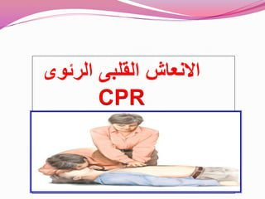

- تنقسم عملية الإنعاش إلى أربع حلقات يشارك فيها أعضاء فريق الإنعاش من مسعفين وممرضين وأطباء كل بدوره، وهذه الحلقات تسمى سلسلة الحفاظ على الحياة.

- ويعتمد نجاح عملية الإنعاش على التكامل بين هذه الحلقات الأربع للسلسلة، وتتضاءل فرص النجاح إذا ضعفت إحدى هذه الحلقات.

**سلسلة الحفاظ على الحياة:**

1-الوصول للمريض أو المصاب والتعرف على احتياجه للإنعاش مبكرا.

2-إجراء الإنعاش الأساسي مبكراً.

3-إجراء الإنعاش المتقدم بما في ذلك استخدام جهاز الصدمات الكهربائية مبكراً.

4-تقديم رعاية ما بعد الإفاقة، وبنظرة سريعة لسلسلة الحفاظ على الحياة يتبين لنا مدى تعاظم دور أخصائي الإسعافات فيها، حيث يكون في أغلب الأحيان هو المستجيب الأول ولذا فهو يختص بتنفيذ الحلقتين الأولى والثانية.

**نبذة عن وظيفة القلب والرئتين:**

القلب عضو عضلي في حجم قبضة اليد ويقع في منتصف الصدر مائلاً إلى اليسار قليلاً بين عظمة القص من الأمام والعمود الفقري من الخلف، ويقوم الجانب الأيمن من القلب بضخ الدم إلى الرئتين حيث يتخلص من ثاني أكسيد الكربون ويتم تحميل الدم بالأكسجين النقي، ويعود الدم إلى الجهة اليسرى من القلب ليعاود ضخه إلى كافة أنحاء الجسم ليزودها بالأكسجين، وتحتاج كل خلايا الجسم إلى الأكسجين كي تقوم بوظائفها، فإذا توقف التنفس يستمر القلب في ضخ الدم لعدة دقائق حاملاً ما تبقى من الأكسجين في الرئتين، وتحتاج كل خلايا الجسم إلى الأكسجين كي تقوم بوظائفها ، **فإذا توقف التنفس يستمر القلب في ضخ الدم لعدة دقائق حاملاً ما تبقى من الأكسجين في الرئتين إلى المخ وباقي أعضاء الجسم الحيوية بما فيها عضلة القلب، ويتلو هذه الدقائق توقف القلب وبالتالي توقف دوران الدم، وتبدأ خلايا المخ في الموت التدريجي إذا انقطع عنها الأكسجين لأكثر من ثلاث دقائق**، لذلك فإن جهود الإنعاش القلبي الرئوي المبكر تهدف إلى الحفاظ على سريان الدورة الدموية ووصول الأكسجين إلى الأعضاء الحيوية وخاصة المخ والقلب في أسرع وقت. **وللوصول لهذا الهدف يجب أن نضمن للمريض:**

-مجرى هوائياً مفتوحاً.

-تفعيل الدورة الدموية عن طريق الضغط الخارجي على عضلة القلب.

-ضخ هواء محمل بالأكسجين إلى رئتي المريض.

- خطوات الإنعاش الأساسي للقلب والتنفس.

1-أمان المصاب وأمان أخصائي الإسعافات تأكد من عدم وجود أي مخاطر).

2-وضع المصاب وضعه على ظهره على النقالة الخشبية مع تأمين الفقرات العنقية إذا كان هناك احتمال وجود إصابة ثم وضع أخصائي الإسعافات الأولية (جلوس أخصائي الإسعافات على ركبتيه بجوار كتف المصاب).

3-التأكد من فقد الوعي ( عن طريق تحديد درجة الاستجابة) كما في الصور السابقة.

4-فتح الممر الهوائي.

5-التأكد من التنفس.

6-التدليك الخارجي لعضلة القلب.

7-إعطاء تنفس مرتين باستخدام الأمبوباج.

**الإنعاش القلب رئوي في البالغين وحتى أكثر من ثماني سنوات:**

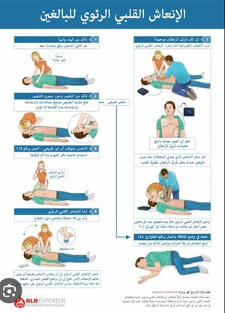

**تعريف توقف القلب المفاجئ:** وهو توقف الدورة الدموية والجهاز التنفسي عن العمل.

**أسباب توقف القلب:**

-مرضية بالقلب مثل: الأزمات القلبية.

-الصدمة الكهربائية.

-الجرعات الزائدة من الأدوية.

-الإصابات التي تنتج عن الحوادث الخطيرة.

-الحساسية الشديدة.

-الاختناق.

-الغرق.

**علامات توقف القلب:**

-فقدان الوعي.

-توقف التنفس.

-توقف النبض.

قبل البدء في **خطوات الإنعاش القلب الرئوي، يجب التأكد أولاً من درجة الوعي ويتم ذلك عن طريق**:

-محاولة تنبيه المريض عن طريق تحريك الكتفين مع النداء عليه بصوت عال (أما في حالات اشتباه كسر بالفقرات العنقية فيتم تنبيه المصاب عن طريق هز الكتفين برفق شديد مع التحدث إليه بصوت منخفض).

إذا لم يستجب المريض ابدأ فوراً بخطوات الإنعاش القلب رئوي (A.B.C) 1-فتح الممرات الهواية Airway

2-فحص التنفس Derathing

3- تنشيط الدورة الدموية Circulation

**أولاً : فتح الممرات الهوائية** **:** ويتم ذلك بإحدى طريقتين:

-إمالة رأس المريض للخلف مع رفع الذقن إلى أعلى.

-دفع الفك السلفي للأمام دفع الفك السفلي من زاوية الفك للأمام عن طريق السبابة ثم فتح الفم بالإبهام وذلك في المصابين فقط.

**ثانيا : فحص التنفس:** ويتم ذلك عن طريق الاقتراب من فم وأنف المريض لفحص التنفس عن طريق الحواس التالية: ( **اسمع - انظر – استشعر**)

-اسمع صوت الهواء الصادر من فم المريض بالأذن.

-انظر إلى ارتفاع وانخفاض صدر المريض بالعين.

- استشعر الهواء الصادر من فم وأنف المريض بالخد على أن لا يزيد وقت فحص التنفس عن خمس ثوان.

1-في حالة وجود تنفس فعال يتم وضع المريض في وضع الإفاقة ويتم نقله فوراً إلى أقرب مستشفى للبحث عن أسباب فقدان الوعي.

2-في حالة عدم وجود تنفس فعال يتم فوراً البدء في عملية تنشيط الدورة الدموية والتنفسية. C.P.R

**ثالثاً: تنشيط الدورة الدموية والتنفسية:**

يتم ذلك عن طريق الضغط الخارجي على القلب وعمل تنفس صناعي للمريض.

**1-خطوات الضغط الخارجي على عضلة القلب:** تذكر أن القلب يقع في منتصف الصدر بين عظمة القص من الأمام وفقرات العمود الفقري من الخلف، وحتى يتحقق الضغط المؤثر على القلب يجب أن يكون:

-وضع المريض على سطح صلب البورد الخشبي أو الأرض.

-الضغط فقط على منتصف صدر المريض (احذر الضغط على النتوء الخنجري).

-الضغط بقاعدة اليد فقط مع فرد الأصابع وتشبيكها معا بعيداً عن صدر المريض.

-فرد الكوعين تماما حتى تكون قوة الضغط من منطقة الحوض وعضلات الظهر.

-الضغط بقوة حتى ينخفض الصدر لحوالي (4-5 سم) مع السماح له بالعودة إلى الوضع الأولي فيما بين الضغطات.

-الضغط ثلاثين ضغطة مع إبقاء اليد ملامسة الصدر المريض في نفس مكانها بين الضغطات وذلك كان سابقاً وقد تم تعديل عدد الضغطات إلى 15 وإعطاء نفسين.

-الضغط عموديا على صدر المريض.

**2-خطوات إعطاء المريض تنفساً صناعياً عن طريق الأمبوياج:**

يتم استخدام وضع C بواسطة يد أخصائي الإسعافات لإحكام وضع الماسك على فتحتي الفم والأنف بإصبعي الإبهام والسبابة وعن طريق الثلاث أصابع لنفس اليد يتم فتح الممرات الهوائية عن طريق إمالة الرأس للخلف وضع (E):

-إحكام وضع الماسك على فم وأنف المريض.

-فتح الممرات الهوائية عن طريق إمالة الرأس للخلف.

-إعطاء نفسين مؤثرين للمريض باستخدام الأمبوباج بواسطة اليد الأخرى للمسعف الشهيق لمدة ثانية واحدة والزفير لمدة ثانيتين.

-لاحظ ارتفاع وانخفاض صدر المريض مع كل نفس.

**ويتم تكرار هذه الخطوات من ضغط خارجي على عضلة القلب (ثلاثين ضغطة) ثم إعطاء نفسين مؤثرين للمريض وذلك سابقاً، وقد تم تعديل عدد الضغطات إلى خمسة عشرة ضغطة وإعطاء المريض نفسين مؤثرين.**

**يتم التوقف عن إجراء الإنعاش القلب رئوي في إحدى الحالات الثلاث الآتية:**

1-إذا أبدى المريض أي صوت أو علامة تدل على استعادة العلامات الحيوية.

2-إذا وصلت بالمريض آمنا إلى إحدى المستشفيات وتم التعامل معه عن طريق فريق مدرب.

3-إذا شعرت بالإجهاد الشديد وذلك بعد التأكد من أن جميع خطوات إنعاش القلب والرئتين تمت بطريقة صحيحة.

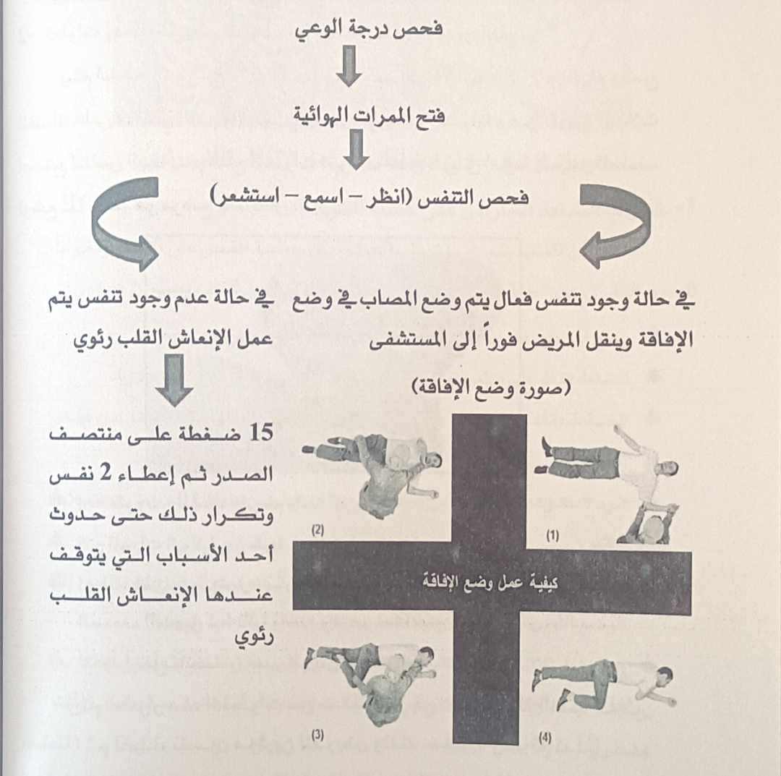

**الإنعاش القلب رئوي في الأطفال من سنة وحتى ثماني سنوات:**

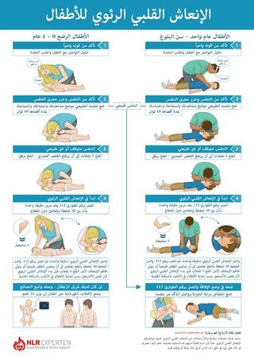

قبل البدء في خطوات الإنعاش القلب رئوي، يجب التأكد أولاً من درجة الوعي ويتم ذلك عن طريق:

-محاولة تنبيه الطفل عن طريق تحريك الكتفين مع النداء عليه بصوت عال (أما في حالات الاشتباه بكسر بالفقرات العنقية يتم تنبيه الطفل عن طريق هز الكتفين برفق شديد مع التحدث إليه بصوت منخفض).

-إذا لم يستجب الطفل ابدأ فوراً بخطوات الإنعاش القلب رئوي (A.B.C) 1-فتح الممرات الهوائية Airway

2-فحص التنفس Dreathing

3-تنشيط الدورة الدموية Circulation

**أولا: فتح الممرات الهوائية:**

ويتم ذلك بإحدى طريقتين:

إمالة رأس الطفل للخلف مع رفع الذقن إلى أعلى ودفع الفك السفلي للأمام (وذلك عن طريق تثبيت الإبهام على الوجنة مع دفع الفك السفلي للأمام من زاوية الفك) وذلك في حالة الاشتباه بكسر بالفقرات العنقية.

**ثانيا: فحص التنفس:**

-اسمع صوت الهواء الصادر من فم الطفل بالأذن.

-انظر إلى ارتفاع وانخفاض صدر الطفل بالعين.

-استشعر الهواء الصادر من فم وأنف الطفل بالخد على أن لا يزيد وقت فحص التنفس عن (10) ثوان فقط بحد أقصى.

­-في حالة وجود تنفس فعال يتم وضع الطفل في وضع الإفاقة ويتم نقله فوراً إلى أقرب مستشفى للبحث في أسباب فقدان الوعي.

-في حالة عدم وجود تنفس فعال يتم فوراً البدء في عملية تنشيط الدورة الدموية والتنفسية عن طريق إعطاء الطفل خمس مرات تنفس، إما عن طريق قبلة الحياة ( من الفم إلى الفم مع الأخذ في الاعتبار أن يكون الفم محكما على فم الطفل مع غلق الأنف بإصبعي السبابة والإبهام للمسعف حتى لا يسمح بتسرب الهواء) أو الطريقة الأخرى عن طريق الأمبوباج.

**ثالثا: تنشيط الدورة الدموية والتنفسية**:

يتم ذلك عن طريق الضغط الخارجي على القلب وعمل تنفس صناعي للطفل.

**1-خطوات الضغط الخارجي على عضلة القلب:**

تذكر أن القلب يقع في منتصف الصدر بين عظمة القص من الأمام وفقرات العمود الفقري من الخلف. وحتى يتحقق الضغط المؤثر على القلب يجب أن يكون:

-وضع الطفل على سطح صلب (البورد الخشبي أو الأرض).

-الضغط فقط على منتصف صدر الطفل (احذر الضغط على النتوء الحنجري).

-الضغط بقاعدة يد واحدة فقط مع فرد الأصابع.

-فرد الكوع تماما حتى تكون قوة الضغط من منطقة الحوض وعضلات الظهر، الضغط بقوة حتى ينخفض الصدر الحالي 3 -4 سم مع السماح له بالعودة إلى الوضع الأولي فيما بين الضغطات.

-الضغط خمس عشرة (15) ضغطة مع إبقاء اليد ملامسة الصدر الطفل في نفس مكانها بين الضغطات.

-الضغط عموديا على صدر الطفل.

**2-خطوات إعطاء لطفل تنفساً صناعياً عن طريق الأمبوباج:**

يتم استخدام وضع C,E بواسطة يد المسعف لإحكام وضع الماسك على فتحتي الفم والأنف بإصبعي الإبهام والسبابة (وضع (C وعن طريق الثلاث أصابع لنفس اليد يتم فتح الممرات الهوائية عن طريق إمالة الرأس للخلف (وضع (E كالتالي:

-إحكام وضع الماسك على فم وأنف الطفل.

-فتح الممرات الهوائية عن طريق إمالة الرأس للخلف.

-إعطاء نفسين مؤثرين للطفل إما عن طريق قبلة الحياة أو باستخدام الأمبوباج بواسطة اليد الأخرى للمسعف الشهيق لمدة ثانية واحدة والزفير لمدة ثانيتين).

-لاحظ ارتفاع وانخفاض صدر الطفل مع كل نفس.

ويتم تكرار هذه الخطوات من ضغط خارجي على عضلة القلب خمس عشرة ضغطة) ثم إعطاء نفسين مؤثرين للطفل.

**الإنعاش القلب رئوي في الرضع (أقل من سنة):**

قبل البدء في خطوات الإنعاش القلب رئوي يجب التأكد:

**أولاً: من درجة الوعي ويتم ذلك عن طريق:**

محاولة تنبيه الرضع عن طريق إحداث ألم خفيف بباطن القدم أو تمرير اليد بلطف على بطنه أو صدره.

إذا لم يستجب الطفل ابدأ فورا بخطوات الإنعاش القلب رئوي (A.B.C)

1-فتح الممرات الهوائية Airway

2-فحص التنفس Dreathing

3-تنشيط الدورة الدموية Circulation

**أولا: فتح الممرات الهوائية:**

ويتم ذلك عن طريق وضع الرضيع على سطح صلب بحيث يكون مستوى الرأس على استقامة العمود الفقري وليس إمالة الرأس للخلف كما في البالغين والأطفال).

**ثانيا: فحص التنفس:**

ويتم ذلك عن طريق الاقتراب من فم وأنف الرضيع لفحص التنفس عن طريق الحواس التالية:

-اسمع صوت الهواء الصادر من فم الرضيع بالأذن.

- انظر إلى ارتفاع وانخفاض صدر الرضيع بالعين.

- استشعر الهواء الصادر من فم وأنف الرضيع بالخـد على أن لا يزيد وقت فحص التنفس عن (10) ثوان فقط.

1-في حالة وجود تنفس فعال يتم نقله فوراً إلى أقرب مستشفى للبحث عن أسباب فقدان الوعي.

2-في حالة عدم وجود تنفس فعال يتم فوراً البدء في عملية تنشيط الدورة الدموية والتنفسية عن طريق إعطاء الرضيع خمس مرات تنفس إما عن طريق قبلة الحياة من الفم إلى الفم مع الأخذ في الاعتبار أن يكون الفم محكما على فم الرضيع مع غلق الأنف بإصبعي السبابة والإبهام للمسعف حتى لا يسمح بتسرب الهواء) أو الطريقة الأخرى عن طريق الأمبوباج الخاصة بالرضع.

**ثالثا: تنشيط الدورة الدموية والتنفسية:**

يتم ذلك عن طريق الضغط الخارجي على القلب وعمل تنفس صناعي للرضيع.

**1-خطوات الضغط الخارجي على عضلة القلب:**

تذكر أن القلب يقع في منتصف الصدر بين عظمة القص من الأمام وفقرات العمود الفقري من الخلف وحتى يتحقق الضغط المؤثر على القلب يجب أن يكون :

1-وضع الرضيع على سطح صلب البورد الخشبي أو الأرض.

2-الضغط بإصبعين فقط على منتصف صدر الرضيع أسفل الخط الوهمي الذي يصل بين حلمتي الصدر.

3-الضغط بلطف حتى ينخفض الصدر لحوالي 2 -3 سم مع السماح له بالعودة إلى الوضع الأول فيما بين الضغطات.

4-الضغط خمس عشرة (15) ضغطة مع إبقاء الأصابع ملامسة لصدر الرضيع في نفس مكانها بين الضغطات مع تثبيت جبهة الرضيع بأصابع اليد الأخرى.

5-الضغط عموديا على صدر الرضيع.

**‌2-خطوات إعطاء الرضيع تنفساً صناعياً عن طريق الأمبوباج:**

-يتم إحكام الماسك الخاص بالرضع على فتحتي الفم والأنف بإصبعي الإبهام والسبابة وضع C.

-إعطاء نفسين مؤثرين للرضيع باستخدام الأمبوباج الخاصة بالرضع بواسطة اليد الأخرى للمسعف الكمية التي تكفي فقط لارتفاع صدر الرضيع على أن يكون الشهيق لمدة ثانية واحدة والزفير لمدة ثانيتين.

-لاحظ ارتفاع وانخفاض صدر الرضيع مع كل نفس.

ويتم تكرار هذه الخطوات من ضغط خارجي على عضلة القلب (خمس عشرة ضغطة) ثم إعطاء نفسين مؤثرين للرضيع.

**ملحوظة مهمة جداً:**

معلوم أن كل تدخل طبي قد يكون مصحوبا ببعض المضاعفات ولكي نتلافى هذه المضاعفات يجب الالتزام باتباع الطرق والخطوات بشكل صحيح.

**مضاعفات الإنعاش القلب رئوي:**

1-كسر الضلوع.

-2كدمات وتهتكات بالرئة.

3-دمات بعضلة القلب.

4-كسر بالنتوء الخنجري وإصابة الكبد بتهتك.

5-النزيف بالرئة والانسكاب البلوري.

عند إجراء الإنعاش التنفسي يجب التأكد من فتح الممرات الهوائية حتى لا يندفع الهواء للمعدة مما يؤدي إلى ارتجاع محتويات المعدة إلى الحلق مما يضيف صعوبات في عملية الإنعاش التنفسي.

وتذكر دائماً عند التعامل مع كل الحالات الإسعافية اتباع قاعدة A.B.C مهما كانت الحالة.

إليك هذا الرابط للمزيد من الاثراءات حول الموضوع:

<https://www.moh.gov.sa/HealthAwareness/EducationalContent/Firstaid/Pages/Pulmonaryheart.aspx>